Nachdenkzettel: Collections

Robin Schmidt 44783,
Marvin Helmer 44479
….....................................................................................................
Vorname, Name, Matrikelnummer

1. ArrayList oder LinkedList – wann nehmen Sie was?
ArrayList:
- Für einfacheren Zugriff auf Felder (index)
- Langsames anhängen von Daten
LinkedList:
- Schnelles anhängen von Daten
- Langsame Abfrage von Daten

2. Interpretieren Sie die Benchmarkdaten von: http://java.dzone.com/articles/java-collection-performance. Fällt etwas auf?

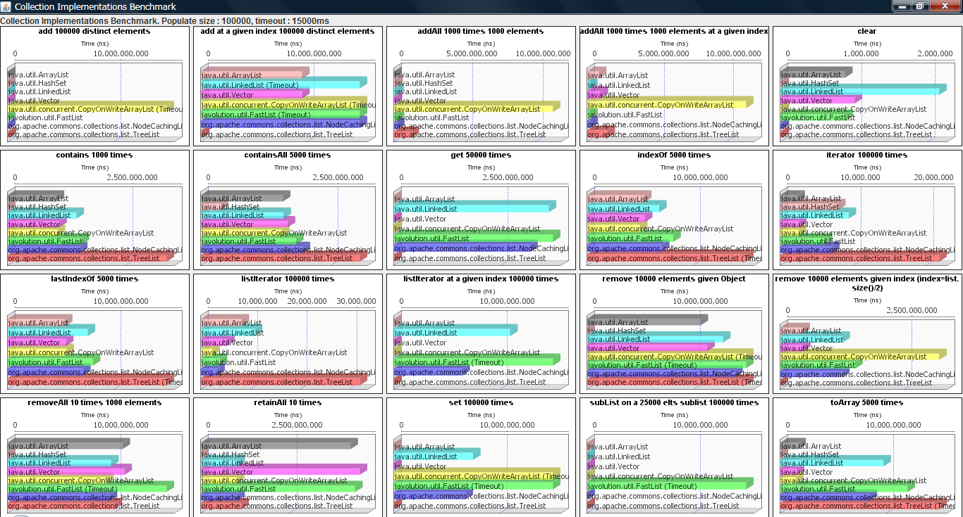

Die Geschwindigkeiten unterscheiden sich je nach Anwendungsfall, weshalb es von Vorteil ist sich für jeden Anwendungsfall eine geeignete Collection auszusuchen. Zusätzlich fällt auf, dass sich manche Collections im Durchschnitt von anderen abheben und diese demnach universeller eingesetzt werden können.

3. Wieso ist CopyOnWriteArrayList scheinbar so langsam?
Durch gewährleistung der Threadsicherheit wird bei jedem Schreibvorgang eine vollständige Kopie des Originalarrays angefertigt, wodurch die Geschwindigkeit leidet.

4. Wie erzeugen Sie eine thread-safe Collection (die sicher bei Nebenläufigkeit ist) (WAS?? die Arraylists, Linkedlists, Maps etc. sind NICHT sicher bei multithreading??? Wer macht denn so einen Mist???)

5. Achtung Falle!

List|<Integer> list = new ArrayList<Integer>;

Iterator<Integer> itr = list.iterator();
while(itr.hasNext()) {
int i = itr.next();
if (i > 5) { // filter all ints bigger than 5
list.remove();
}
}
Falls es nicht klickt: einfach ausprobieren...
Macht das Verhalten von Java hier Sinn?
Gibt es etwas ähnliches bei Datenbanken? (Stichwort: Cursor. Ist der ähnlich zu Iterator?)

6. Nochmal Achtung Falle: What is the difference between get() and remove() with respect to Garbage Collection?

7. Ihr neuer Laptop hat jetzt 8 cores! Ihr Code für die Verarbeitung der Elemente einer Collection sieht so aus:

Iterator<Integer> itr = list.iterator();
while(itr.hasNext()) {
int i = itr.next();
//do something with i….
}

War der Laptop eine gute Investition?

Für die Mutigen: mal nach map/reduce googeln!

